Уфа: 30 удивительных шедевров архитектуры столицы Республики Башкортостан
Архитектура столицы республики Башкирия очень самобытна - каждое сооружение в Уфе имеет свою собственную историю и происходит от того или иного архитектурного стиля. Во многом, поэтому удивительный город на берегу реки Белой считается одним из самых популярных туристических направлений в России. Мы представляем первую часть обзора 30 удивительных шедевров архитектуры столицы Республики Башкортостан. I часть:

1. Ипподром «Акбузат»

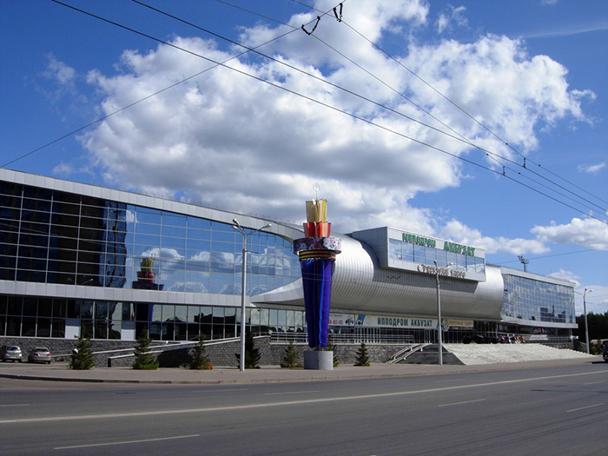

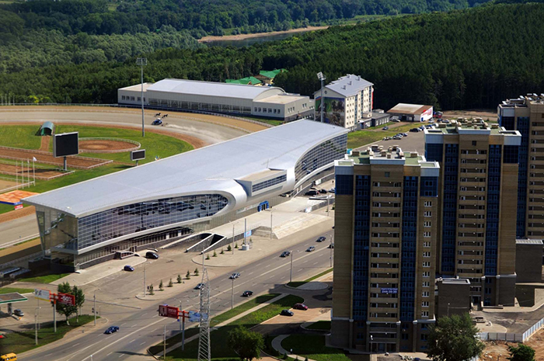

Ипподром «Акбузат» с высоты птичьего полета

«Акбузат» - это современный конно-спортивный комплекс, названный так в честь крылатого коня Урал-батыра, персонажа башкирской мифологии. Объект включает в себя четырехуровневое здание главной трибуны вместимостью до 6500 мест (5 тысяч мест находятся в застеклённом здании, а 1500 — под открытым небом), манеж, ветеринарный лазарет, конюшню на 70 мест и гостиницу для спортсменов. В здании ипподрома находится музей с экспозициями, посвящёнными башкирской породе лошадей и истории конного спорта. В стенах музея есть стена рекордов с именами 12 самых прославленных лошадей, поставивших рекорды на уфимском ипподроме, и кубками, завоеванными башкирской командой на различных соревнованиях.

2. Штаб-квартира банка «УРАЛСИБ»

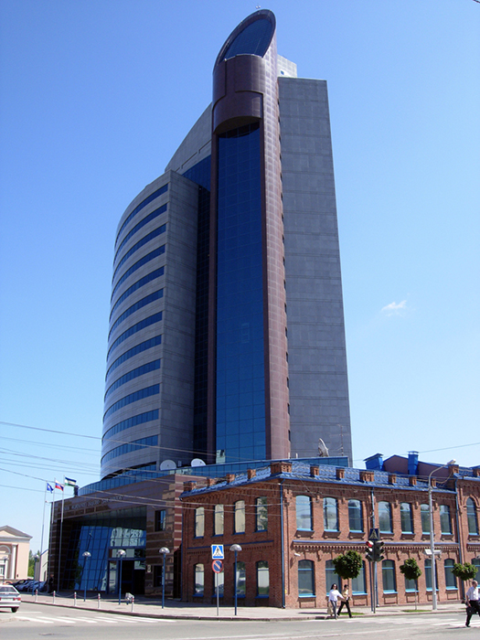

Здание, являющееся штаб-квартирой крупнейшего банка «УРАЛСИБ» – самое крупное в Уфе. Башня состоит из 20 офисных этажей и одного технического. Волнообразная конструкция под крышей сооружения придает ему весьма оригинальный вид. Здание банка служит пристройкой к старинному двухэтажному зданию из кирпича, в котором в XIX – XX веках располагалась вторая Мариинская гимназия. Сейчас этот памятник архитектуры отреставрирован и выглядит в сочетании с современным небоскребом достаточно гармонично.

3. Конгресс-холл Республики Башкортостан

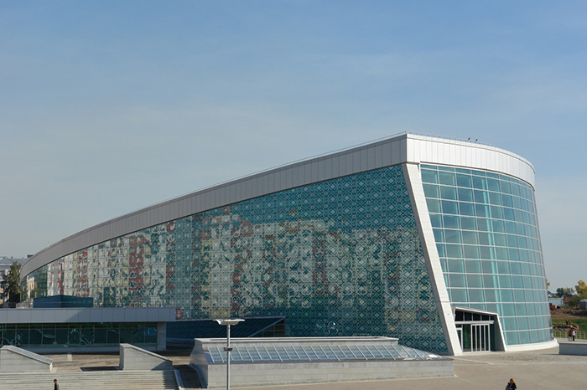

Современное здание конгресс-холла Республики Башкортостан, служащее одной из главных достопримечательностей Уфы, было построено на берегу реки Белой в 2007 году. Воплощением национального стиля стал остекленный фасад с башкирским орнаментом, смотрящий на реку Белую. Возле этого фасада на аллее Салавата Юлаева находится самый большой в республике комплекс фонтанов. В комплекс Конгресс-холл входят: концертный зал на 774 места, два конференц-зала, музейно-выставочный комплекс, ресторан национальной кухни, зимний сад, торговый центр и подземный паркинг на 230 машин.

4. Универсальный спортивный комплекс «Уфа-Арена»

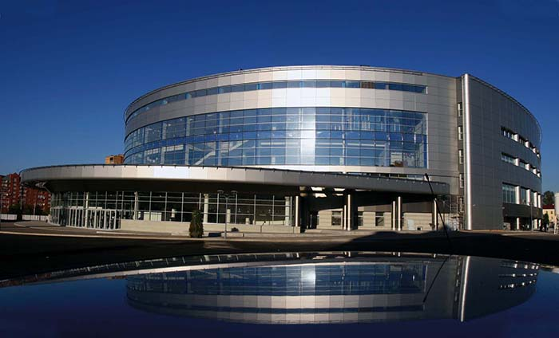

Универсальный спортивный комплекс «Уфа-Арена», где находится хоккейный клуб «Салават Юлаев», был построен в 2007 году. «Уфа-Арена» состоит из двух ледовых площадок: главной (на 8070 зрителей) и малой (640 зрителей). На первом этаже спортивного комплекса располагаются комнаты отдыха для спортсменов и тренерского состава, для судей, сауна, массажная комната и др. Арена состоит из четырёх ярусов.

5. Дом офицеров Уфимского гарнизона

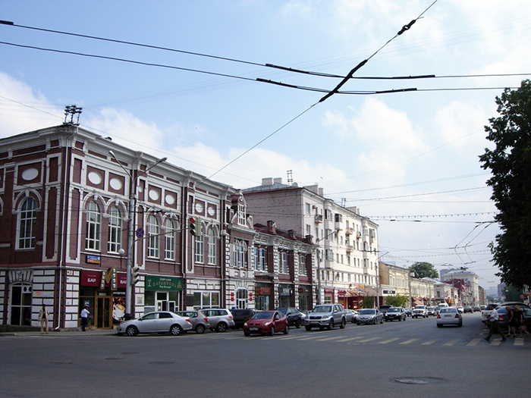

Дом офицеров Уфимского гарнизона — это старинное здание в столице Башкирии, которое было построено по улице Коммунистической в далеком 1904 году. Первоначально здание являлось доходным домом уфимского купца А. М. Паршина, в стенах которого находилась гостиница с уютными номерами, ресторан, бильярдная и даже целый концертный зал. Впоследствии, в 1918 году в здании располагалось Временное правительство. В 1960-х гг. здание занимал военный комиссариат. В настоящее время в стенах этой старинной постройки находятся военные комитеты, а также библиотека, концертный и кино-лекционный залы.

6. Башкирский театр драмы им. Мажита Гафури

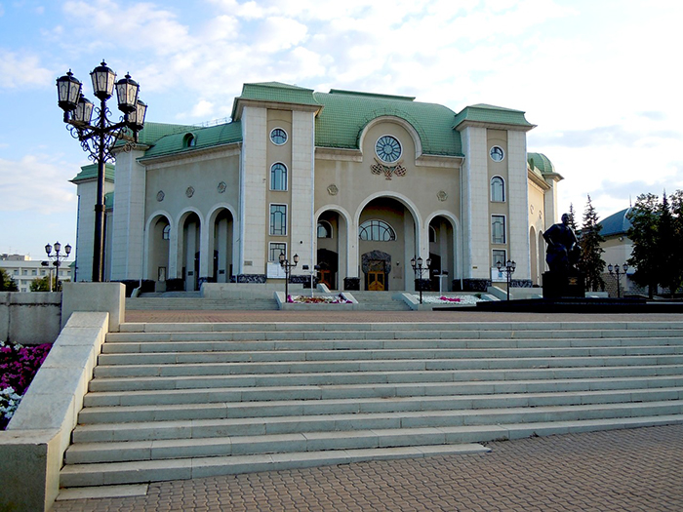

Современное здание башкирского академического театра драмы имени Мажита Гафури, находящееся на месте разобранного в 1932 году Воскресенского собора считается одним из главных символов Уфы. В состав театра входят просторное фойе с гардеробом, буфет, репетиционные помещения и главный зал, рассчитанный на 620 зрительских мест.

7. Дом-особняк Е.А. Поносовой-Молло

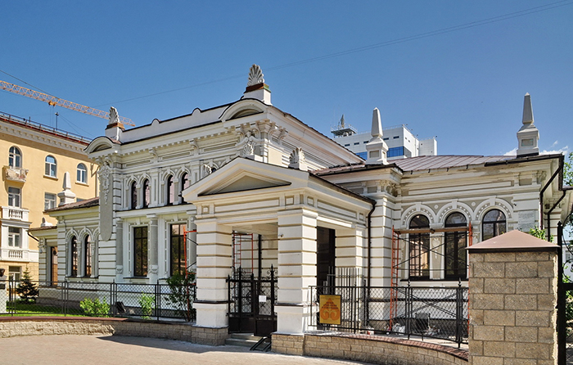

Дом-особняк Е.А. Поносовой-Молло был построен по заказу купца и горнозаводчика С.С. Манаева для купчихи Е.А. Поносовой-Молло в 1910 году. Здание состоит из двух этажей, вход расположен в центральной части, имеется выносное крыльцо в виде двухколонного портика с квадратными колоннами и треугольным фронтоном. Здание украшено лепниной, карнизами и оконными наличниками. На территории особняка также расположены сад, фонтан и подсобные помещения. Сегодня в этом здании находится Музей археологии и этнографии.

8. Храм Рождества Богородицы

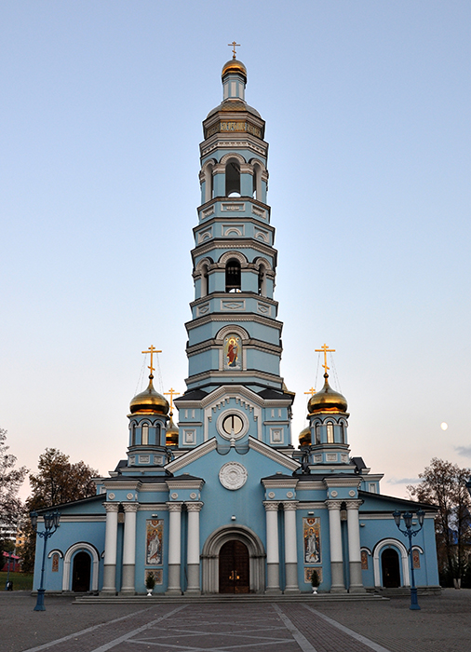

Церковь Рождества Богородицы, построенная и освященная в 1909 году, считается самым крупным, красивым и вместительным православным храмом в Уфе, который способен принять одновременно до нескольких тысяч прихожан. Внешне церковь представляет собой небесно-голубого цвета здание с золотыми куполами. Высота собора составляет 21 м, колокольни — 47 м. Нынешний облик храма — результат как минимум четвертой реконструкции здания. В отделке стен и пола использован розовый итальянский, белый греческий и желтый пакистанский мрамор. Зеленые плитки мозаики — это итальянский серпентинит, а серо-голубые — южноафриканский гранит. Все стены и потолки в храме расписаны.

9. Башкирский государственный университет

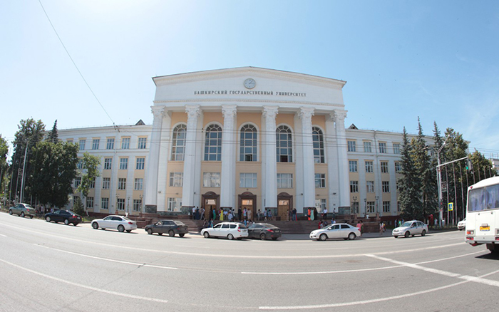

Здание башкирского государственного университета было торжественно открыто в 1957 году. На сегодняшний день университет в Уфе является одним из крупнейших в стране центров подготовки специалистов разных направлений и профессий.

10. Ледовый дворец спорта «Салават Юлаев»

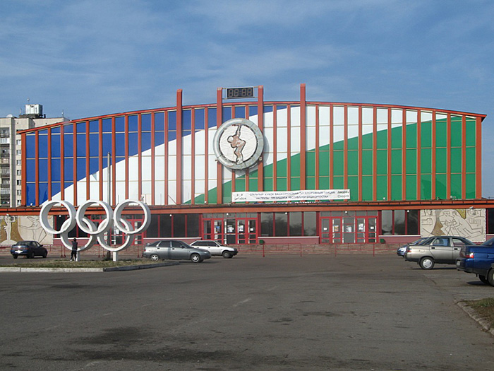

Ледовый дворец спорта «Салават Юлаев» общей вместимостью трибун в 4 тысячи человек был открыт в 1967 году. В 1993 году к главному корпусу были пристроены еще одна спортивная площадка с искусственным льдом и трибунами на 1500 мест и второй этаж с теннисным кортом. В 2012 году в ходе подготовки к Молодёжному чемпионату Мира 2013 года, была проведена еще одна масштабная реконструкция Дворца спорта - заменена кровля, изменен фасад, установлены современные системы вентиляции и кондиционирования, а ледовая площадка оснащена новейшим оборудованием для трансляций и работы комментаторов.

11. Гостиный двор

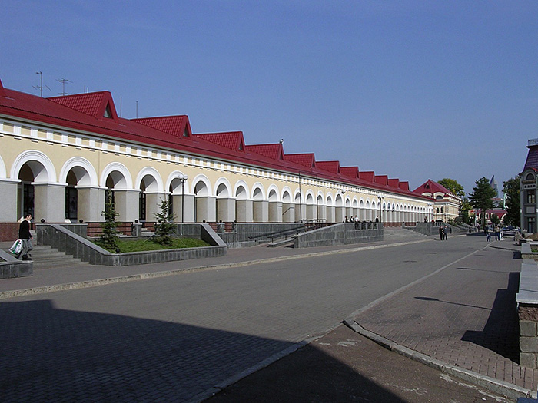

Комплекс Гостиного двора в Уфе был возведен в 1866 году. В период с 1941 года по начало 1980-ых годов большую часть помещений Гостиного двора занимал Уфимский хлопчатобумажный комбинат. В конце XX века здание Гостиного двора хотели сносить, однако на его защиту встали местные жители. Начало реконструкции положил указ Президента Республики Башкортостан от 11 августа 1995 года, а уже в октябре 1999 года воссозданный Гостиный двор открылся и стал выполнять функцию торгового, делового и культурного центра не только Уфы, но и всей Башкирии.

12. Кинотеатр «Родина»

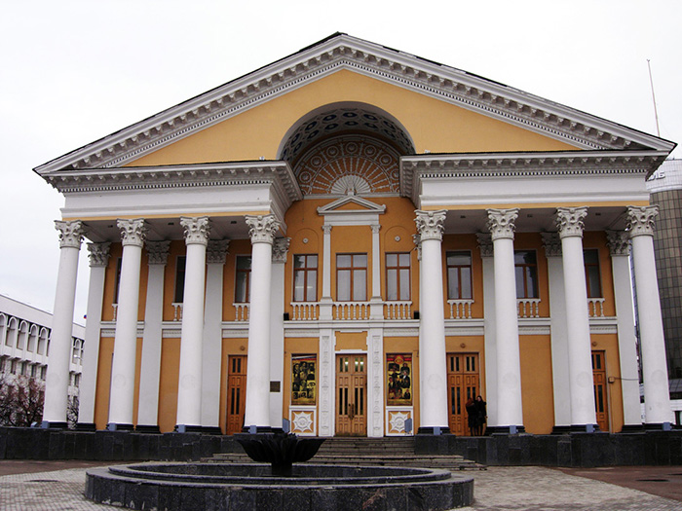

Уфимский кинотеатр «Родина» был построен в 1954 году. Он включал в себя два зала – синий и красный, каждый из которых был рассчитан на 350 зрителей. В связи с большим наплывом зрителей, было принято решение пристроить еще один зал на 60 мест, который получил название «зеленый». Здание кинотеатра представляет собой массивную высокую постройку с острой крышей. Здание имеет белые колонны с ажурными пилястрами и большие окна, вокруг которых расположены различные декоративные элементы. Весьма необычен и главный вход в здание, увенчанный купольной аркой с ажурным орнаментом.

13. Мечеть Хамза-Хаджи

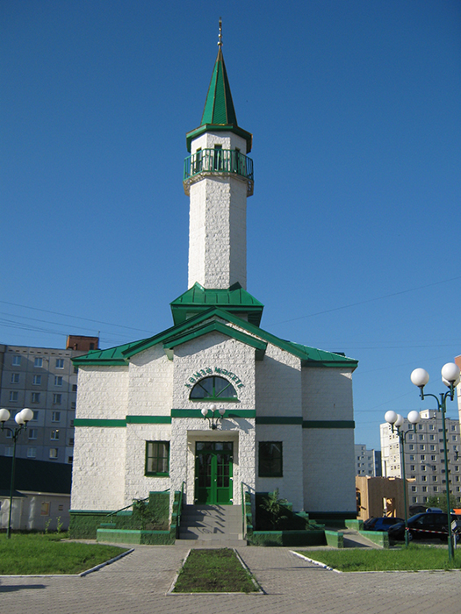

Мечеть «Хамза-Хаджи» была построена в микрорайоне Сипайлово в 2006 году. Строительство велось на протяжении 10 лет на личные средства муфтия Хамза-хаджи Галлямова. При мечети, названной в его честь, работает мусульманская библиотека и медресе с интернатом для детей из малообеспеченных семей.

14. Покровская церковь

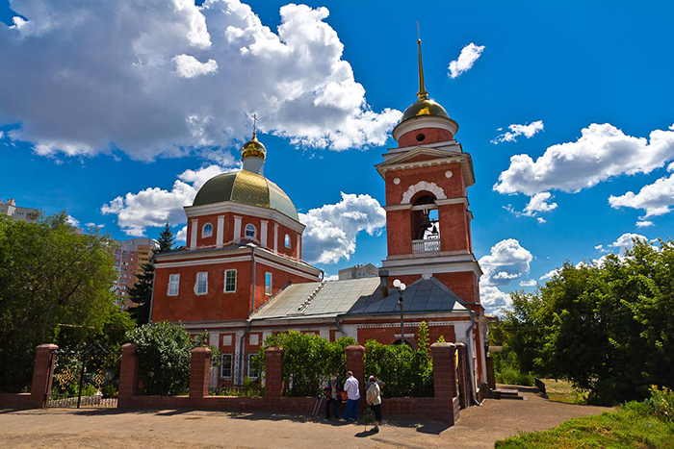

Строительство каменного храма начал уфимский купец Д. С. Жулябин. Придел во имя св. Николая был освящен в 1817 году. В 1823 году освящены главный храм и придел, отреставрированный после сильнейшего пожара 1821 года. Церковь была закрыта в 1941 году и в течение некоторого времени использовалась в качестве аптечного склада. Храм вновь открылся спустя 16 лет, в 1957 году. На сегодняшний день Покровская церковь – самая старая из всех уцелевших уфимских церквей.

15. Дом-особняк П.И. Костерина и С.А. Черникова

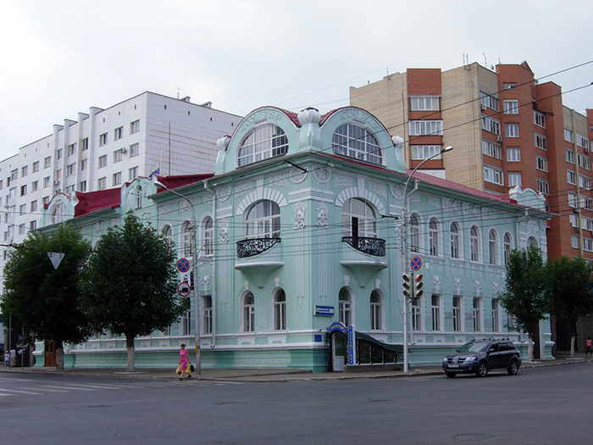

Роскошный особняк на пересечении улиц Пушкина и Карла Маркса был построен в 1907 году по проекту известного зодчего А.А. Щербачёва для самарского хлеботорговца П.И. Костерина и его компаньона, купца С. А. Черникова. Костерин приехал в Уфу в начале 1890-х гг. и построил собственный большой трёхэтажный дом с двумя выходами, оригинально украшенным фасадом и балконами с коваными ажурными решётками. Стоимость постройки особняка составила огромную по тем временам сумму - 30 тысяч рублей. За всю свою историю дом реставрировали дважды — в 1985 и в 2006 годах. Он является памятником истории и архитектуры. Сегодня в нем расположена Таможня Республики Башкортостан.

